Git 代码管理工具 简要使用说明

1 . git 安装

<https://git-scm.com/download/win>

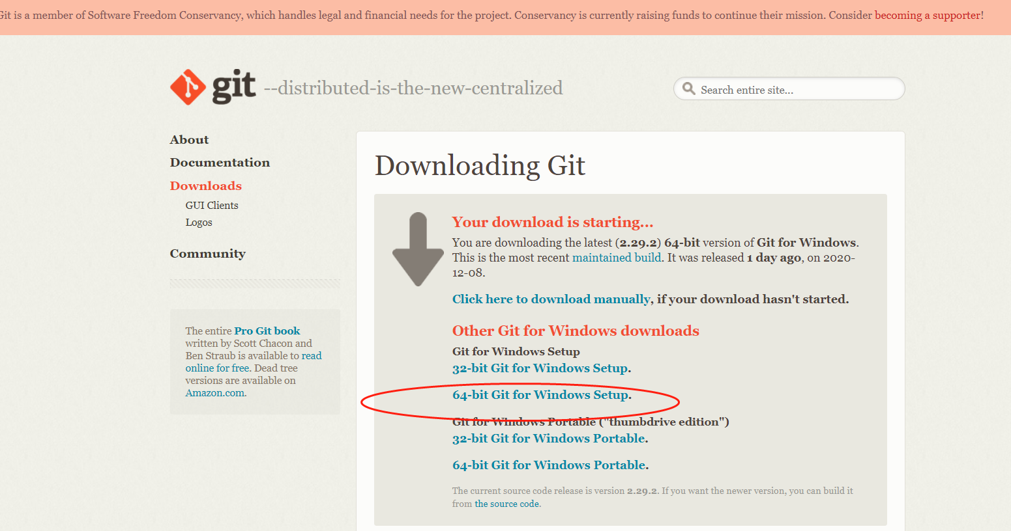

1. Git 图形化工具下载安装

<https://tortoisegit.org/download/>

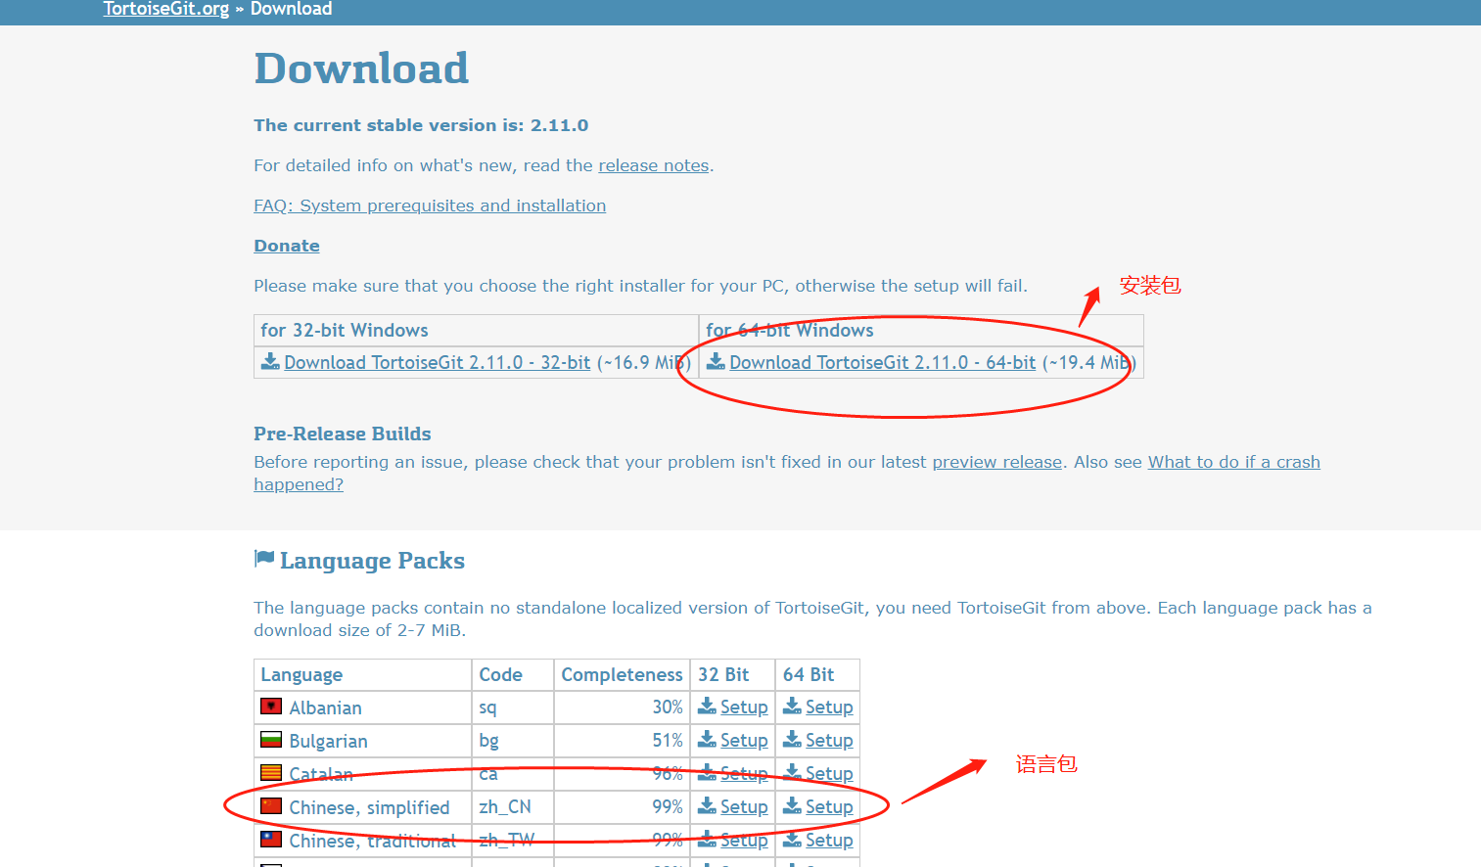

1. Git 网络托管库

<https://bitbucket.org/>

1. 本地 git 配置

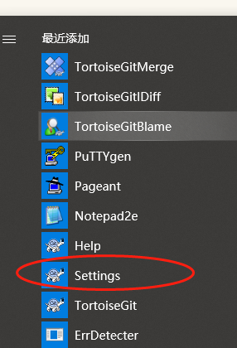

语言配置(安装语言包后可以选择中文)

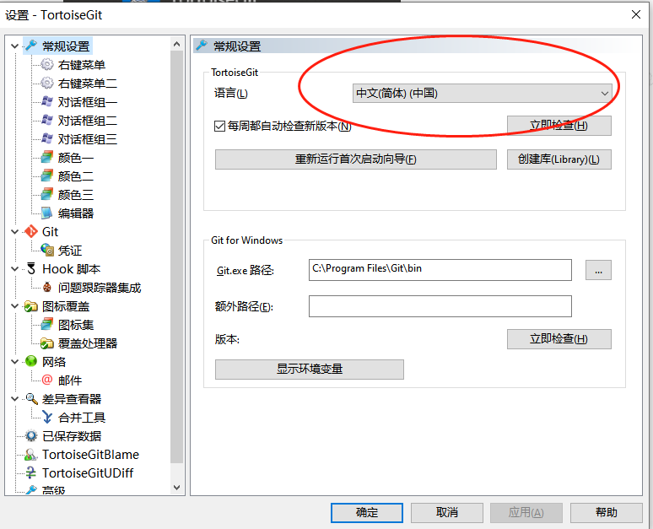

远程仓库 账户密码设置

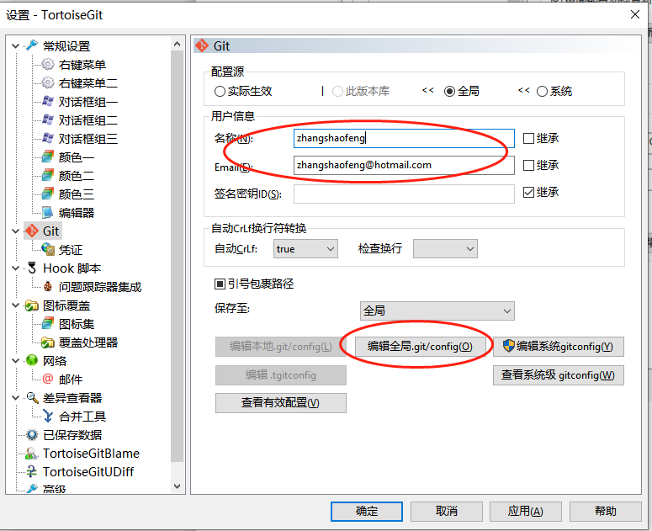

1. 代码托管库操作

远程仓库地址

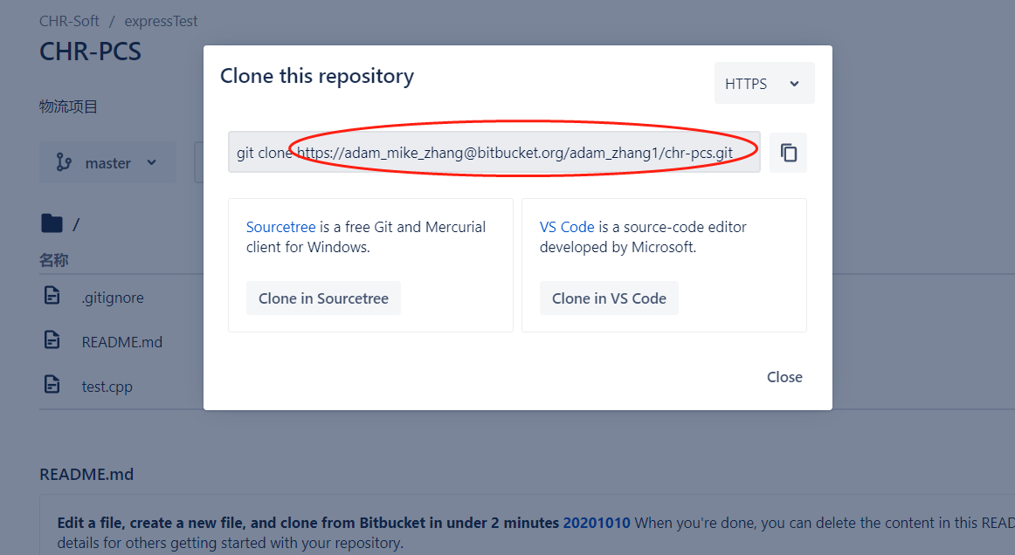

<https://adam_mike_zhang@bitbucket.org/adam_zhang1/chr-pcs.git>

从远程托管库拷贝项目代码到本地

新建空白文件夹或者找一个已有文件夹

右键点击git 克隆

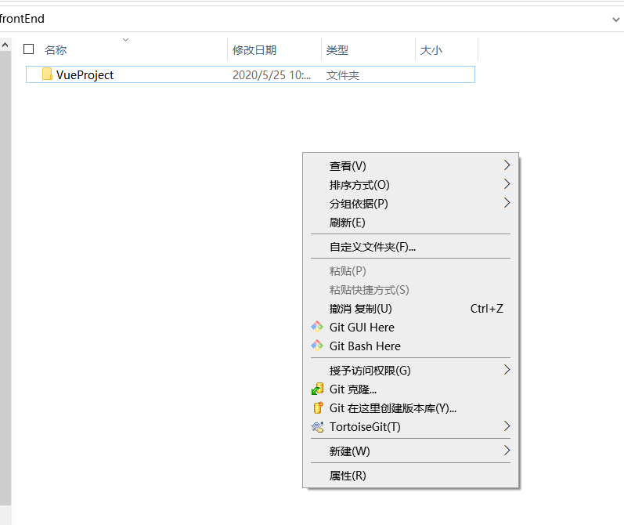

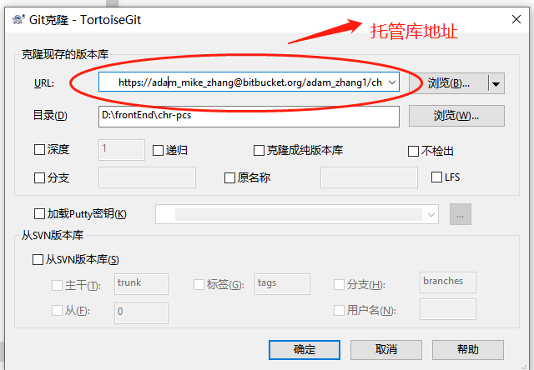

克隆clone 远程库到本地

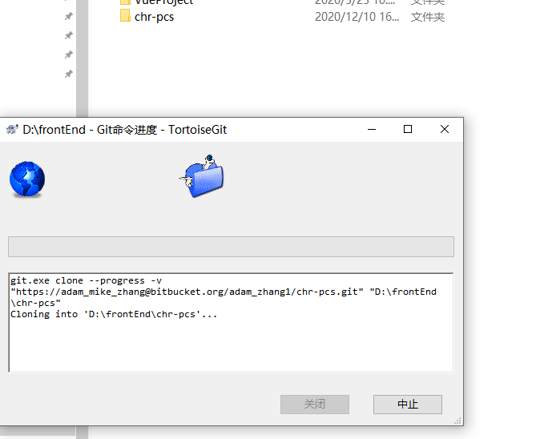

修改文件后提交到本地(相对于SVN ,git多个本地库)

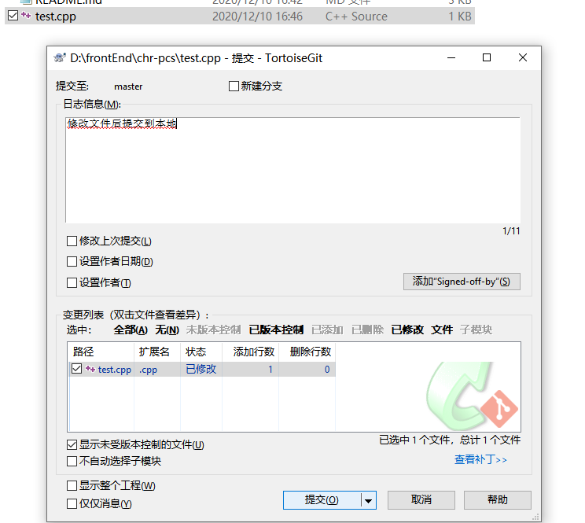

将本地代码与远程代码同步,选中chr-pcs 右键推送(H)

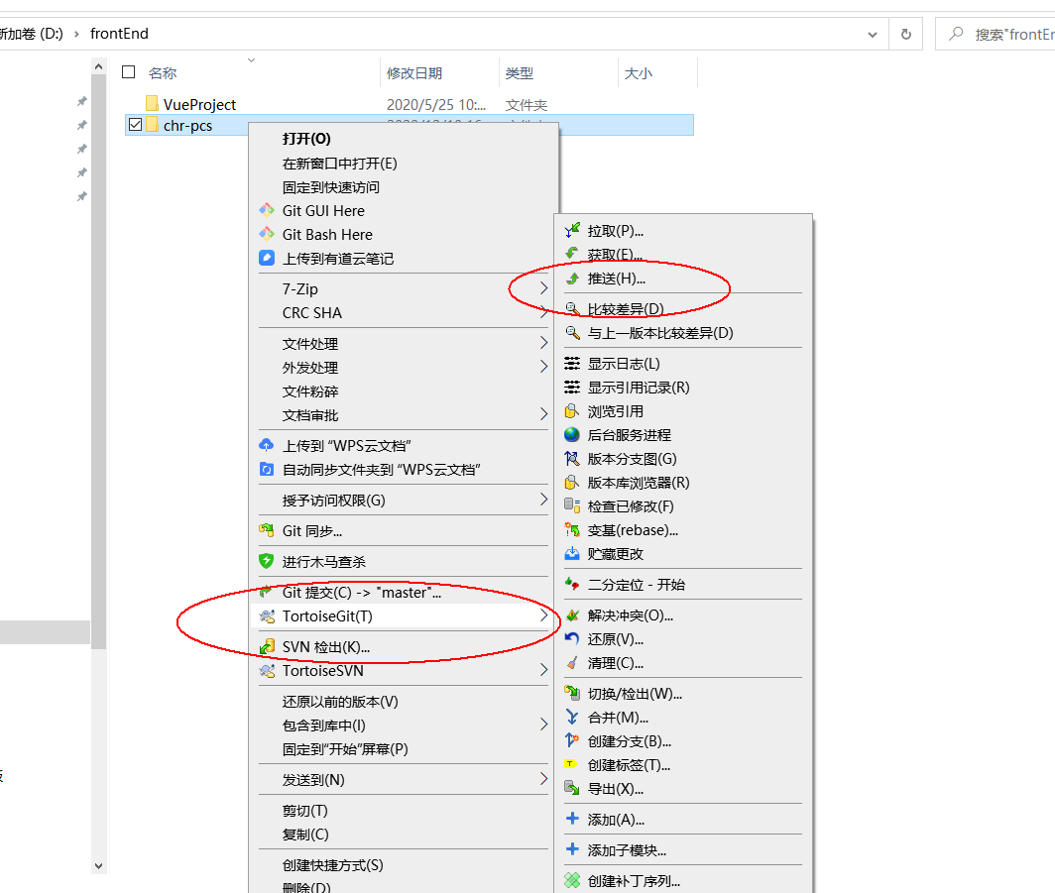

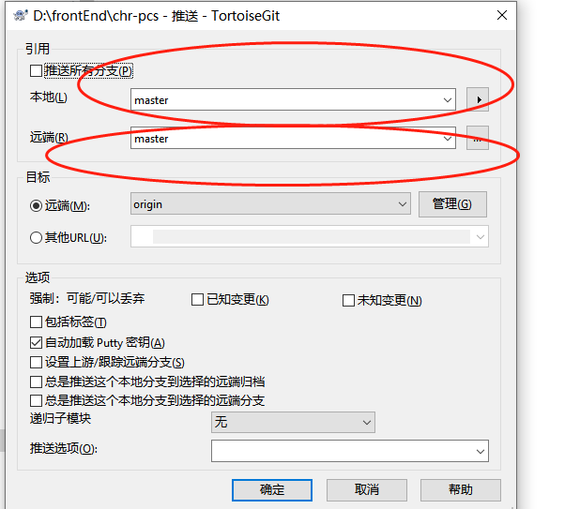

点击 确定以后 本地的修改同步到远程代码库

\*\*新增项 的代码提交和推送 多了如下一步操作

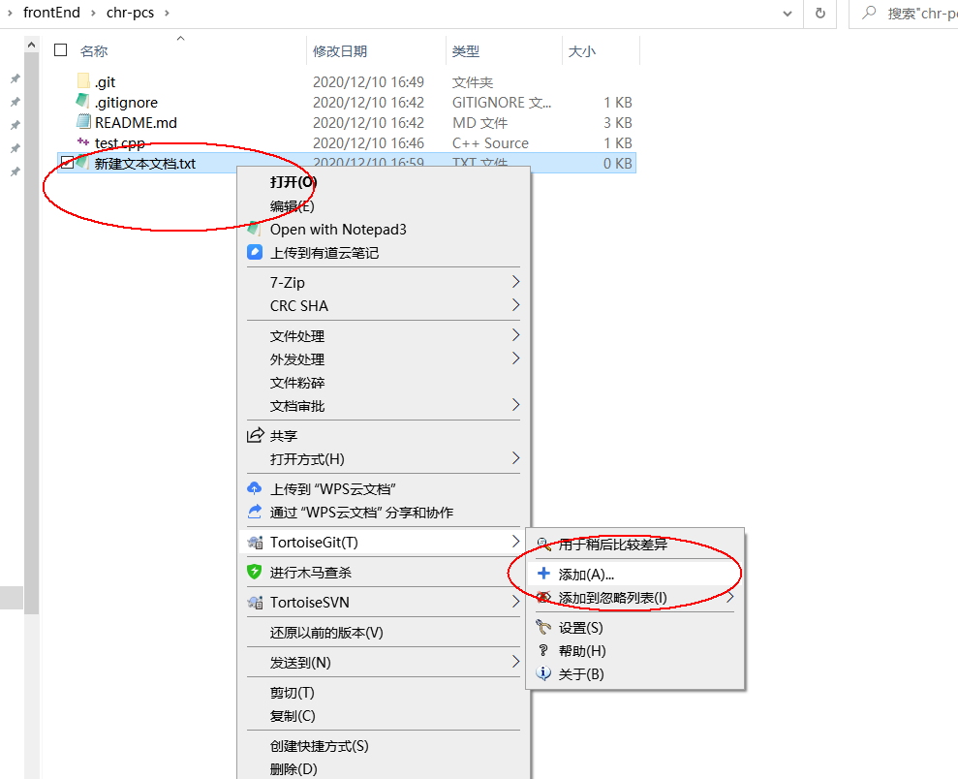

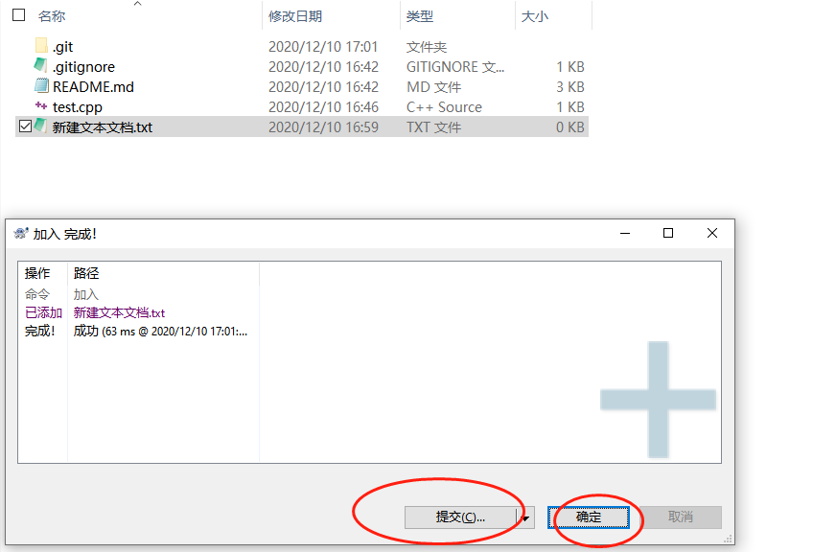

然后提交到本地

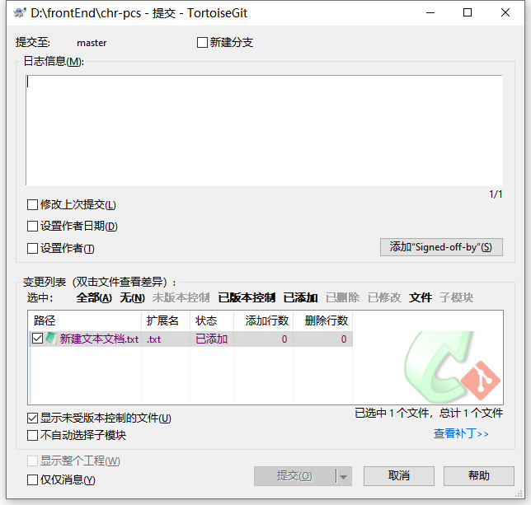

6.比较具体的博客教程

https://www.cnblogs.com/xuwenjin/p/8573603.html